Тема " Микробиологическая диагностика менинго- и гонококковых инфекций"
Уважаемые студенты. Для подготовки к занятию пользуйтесь учебниками, практикумами, лекциями, методическими указаниями, электронными ресурсами. Ответ отправлять одним файлом. Результаты оформлять в виде протокола.
Тесты:
- СПЕЦИФИЧЕСКАЯ ПРОФИЛАКТИКА ГОНОРЕИ
- плановая
- по эпид. показаниям
- проводится подросткам группы риска
- проводится в роддоме путем закапывания в глаза 1% р-ра AgNO₃
- не разработана
2. ГОНОКОККИ
1) ланцетовидной формы
2) бобовидной формы
3) грамположительны
4) тетракокки
5) образуют споры
3. ГОНОКОККОВАЯ ИНФЕКЦИЯ
1) природно-очаговая
2) сапроноз
3) антропоноз
4) зооноз
5) особо-опасная
4. ИСТОЧНИКИ ИНФЕКЦИИ ПРИ ГОНОРЕЕ
1) домашние животные
2) предметы ухода и обихода
3) медицинский инструментарий
4) бактерионосители
5) больные
5. МЕТОДЫ МИКРОБИОЛОГИЧЕСКОЙ ДИАГНОСТИКИ ОСТРОЙ ГОНОРЕИ
1) бактериологический, биологический
2) биологический, серологический
3) серологический, аллергологический
4) микроскопический, бактериологический
5) не используется
6. ГОНОВАКЦИНА ИСПОЛЬЗУЕТСЯ ДЛЯ
1) вакцинации по эпидпоказаниям
2) провокации при диагностике и лечении хронических форм гонореи
3) вакцинации, согласно календаря прививок
4) вакцинации групп риска
5) для лечения острых форм гонореи
7. МЕНИНГОКОККИ
1) не требовательны к питательным средам
2) оксидазоотрицательны
3) биохимически активны
4) аэробы
5) психрофилы
8. К факкторам патогенности менингококков не относится
1) пили IV типа, белки наружной мембраны
2) гиалуронидаза, нейраминидаза
3) IgА-протеаза
4) эритрогенный токсин
5) эндотоксин

9. НАИБОЛЕЕ РАСПРОСТРАНЕННАЯ ФОРМА МЕНИНГОКОККОВОЙ ИНФЕКЦИИ
1) менингоэнцефалит
2) менингококкемия
3) бактерионосительство
4) назофарингит
5) цереброспинальный гнойный менингит
10. СПЕЦИФИЧЕСКАЯ ПРОФИЛАКТИКА МЕНИНГОКОККОВОЙ ИНФЕКЦИИ
1) аутовакцина
2) антибиотики
3) анатоксин
4) глюкортикоиды
5) химическая вакцина А+С

Задача
В инфекционное отделение детской городской больницы госпитализирован мальчик 5 лет. Осмотр больного показал: ребенок без сознания, температура 39˚С, наблюдается ригидность мышц шеи. Предварительный диагноз – менингит. При пункции ликвор вытекал под давлением, был мутным. Проведены исследования – микроскопия, латекс-агглютинация, бактериологический метод.
- Какой метод микробиологической диагностики позволяет повысить специфичность и информативность комплексного исследования СМЖ. Обоснуйте.

Результаты микроскопического метода исследования и латекс-агглютинации.

При микроскопии СМЖ обнаружено большое количество нейтрофилов и грамотрицательные бобовидные диплококки в отдельных полях зрения.
Оцените результаты микроскопии СМЖ (окраска по Граму).
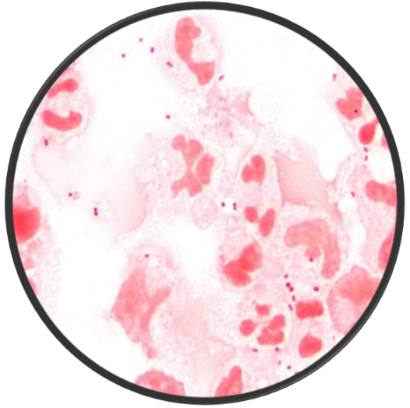
Опишите морфо-тинкториальные свойства возбудителя. Сделайте предварительный вывод. Укажите таксономическое положение предполагаемого возбудителя данного заболевания (род и вид микроорганизма).
Учтите и оцените результаты реакции латекс-агглютинации с сыворотками:
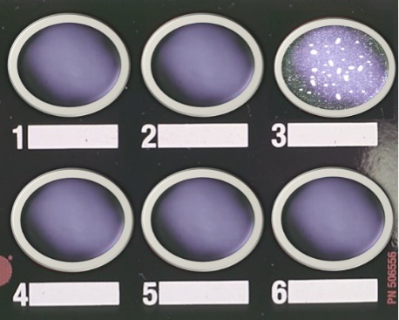
1. «Streptococcus pneumoniae»
2. «Streptococcus pneumoniae"
3. «Neisseria meningitidisтип А»
4. «Neisseria meningitidisтип С»
5. Сыворотка «Haemophilus influenzae»
6. Контроль антигена
При оформлении протокола реакции укажите цель, ингредиенты реакции, сделайте вывод

Учтите и оцените результаты бактериологического исследования:
I этап посев ЦСЖ на чашку с "шоколадным" агаром (термостатирование 370C, 24-48 ч в атмосфере, содержащей 5-10% СO₂).
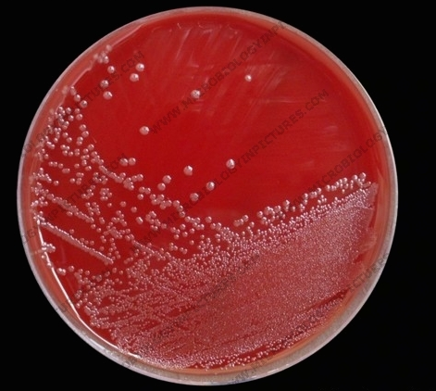
II этап: Учтите и оцените результаты посева ЦСЖ на чашку с "шоколадным" агаром, оксидазный и каталазный тест:
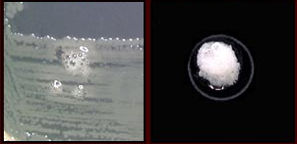
Оксидазный тест

Каталаза

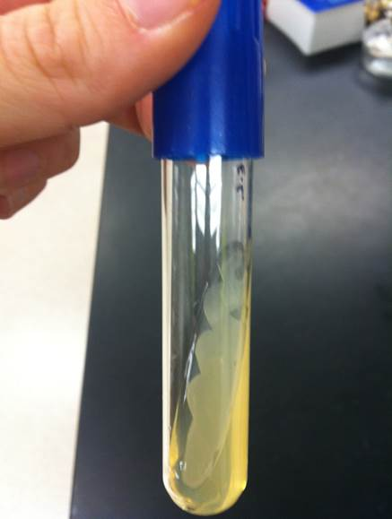
III этап: Рост на сывороточном агаре, микроскопия чистой культуры (окраска по Граму)

IV этап: Учтите и оцените результаты пестрого ряда:
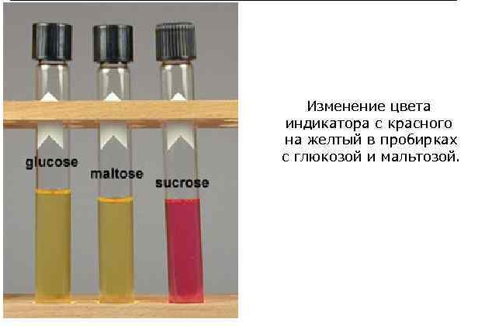
Для назначения этиотропной терапии ставят антибиотикограмму. Для заполнения бланка можно использовать литературные данные.
Заполните бланк-направление и бланк-ответ!
Приложение №2
Медицинская документация
Форма № 204/у
Утв. МЗ СССР 04.10.80 № 1030

НАПРАВЛЕНИЕ №_______
на микробиологическое исследование

«_____»____________________2014 г. ____________час.__________мин.
дата и время взятия материала
В ______________________________________________________лабораторию

Вид исследования ___________________________________________________

Ф. И. О. ____________________________________________________Возраст__________________

Отделение ___________________________________________________________________________

Диагноз, дата заболевания______________________________________________________________

Показания к обследованию: больной, переболевший, реконвалесцент, бактерионоситель, контактный, профобследование (нужное подчеркнуть)

Материал: кровь, мокрота, кал, дуоденальное содержимое, пунктат, спинномозговая жидкость, раневое отделяемое, гной, выпот, секционный материал, мазок (подчеркнуть, вписать) ____________

Должность, фамилия, подпись лица, направляющего материал _______________________________
____________________________________________________________________________________
Медицинская документация
Форма № 239/у
Утв. МЗ СССР 04.10.80 № 1030

РЕЗУЛЬТАТ МИКРОБИОЛОГИЧЕСКОГО ИССЛЕДОВАНИЯ №______

«_____»____________________2014 г.
дата взятия биоматериала

Ф. И. О. ____________________________________________________Возраст__________________

Отделение ___________________________________________________________________________

При исследовании_____________________________________________________________________
указать материал и результат

АНТИБИОГРАММА
Ристомицин 1 2 3 Канамицин 1 2 3
Гентамицин 1 2 3 Бензилпенициллин 1 2 3
Доксициклин 1 2 3 Ампициллин 1 2 3
Эритромицин 1 2 3 Карбенициллин 1 2 3
Линкомицин 1 2 3 Ципрофлоксацин 1 2 3
Левомицетин 1 2 3 Оксациллин 1 2 3
Рифампицин 1 2 3 Цефалекцин 1 2 3
Фузидин 1 2 3 Олеандомицин 1 2 3

Условные обозначения: 1 - культура устойчива; 2 - умеренно устойчива; 3 – чувствительна
«_____»____________________2014 г. Подпись________________________
дата выдачи результата

